周测培优卷8
年、月、日的能力检测卷
一、我会填。(每空1分，共15分)
1．5年＝( )个月
168小时＝( )日
1小时40分＝( )分
2．东东的生日是1999年9月8日，2018年9月8日他要过( )岁生日。
3．芳芳是2015年2月28日出生的，她出生的第二天是( )月( )日。
4．用24时计时法表示下面的时刻。
上午10时____________
下午5：30____________
凌晨1时____________
晚上11：20____________
5．2018年世界杯在俄罗斯举行，这一年是( )年，上半年有( )天。
6．火车19：05开，检票员要提前35分钟检票，开始检票的时间为( )时( )分。
7．小红从晚上9时睡到第二天早上7时，她睡了( )小时。
二、我会辨。(对的画“√”，错的画“×”)(每题2分，共6分)
1．每年下半年的天数都是一样的。 ( )
2．每个月最多可能有5个星期日。 ( )
3．相邻的两个月必然是一个大月和一个小月。 ( )
三、我会选。(每题3分，共9分)
1．1921年7月1日中国共产党成立，2019年7月1日是建党( )周年。
A．95 B．100 C．98
2．平年中连续三个月的天数最少是( )天。
A．88 B．89 C．90
3．某市自2017年4月起，每天7时至19时，禁止载货汽车、专项作业车在外环线上通行。王师傅在( )可以驾驶一辆载货汽车在外环线上行驶。
A．8：00 B．13：30 C．晚上8：00
四、我会分。(8分)
1984年 2012年 2007年 2100年
2000年 1889年 2014年 2072年
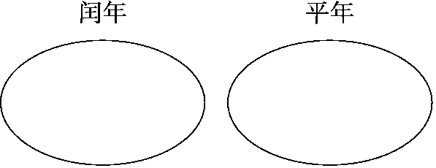
五、我会制作。(10分)
2019年1月31日是星期四，用下表制作一个2019年2月的月历表。
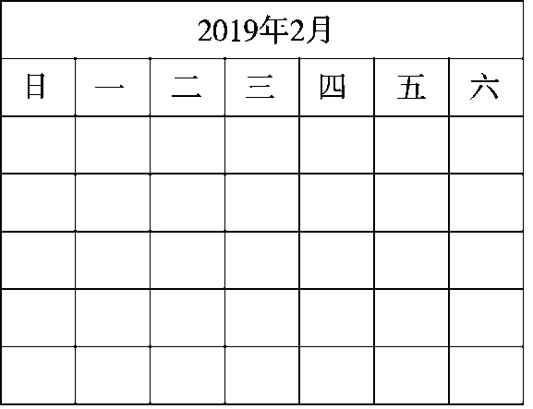
六、走进生活，解决问题。(1～4题每题10分，5题12分，共52分)
1．一场足球赛，从17时30分开始，进行了105分，比赛什么时候结束？

2．2018年9月12日牛奶能喝吗？
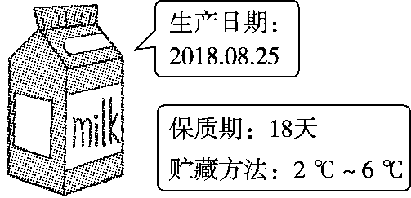

3．王师傅每天工作时间如下：
上午：7：30～11：30
下午：2：30～6：20
(1)王师傅一天工作多长时间？

(2)王师傅中午可以休息多长时间？

4．菲菲要看下面的书，她准备从8月18日开始看，9月1日前她能看完吗？
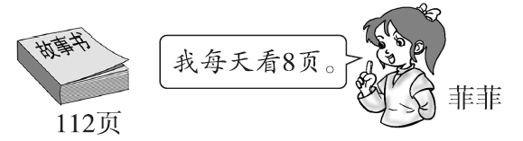

5．从A市开往B市的列车，每天最早一班3：25发车，然后每隔3小时发一班车，最晚一班晚上9：25发车。
(1)每天共有几个班次？

(2)请你填出每班次列车的发车时间。
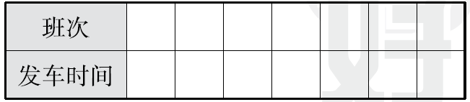
答案
一、1.60 7 100
2．19
3．3 1
4．10时 17：30 1时 23：20
5．平 181 6.18 30
7．10 [点拨] 12－9＝3(小时)，3＋7＝10(小时)。
二、1.√ 2.√ 3.×
三、1.C 2.B 3.C
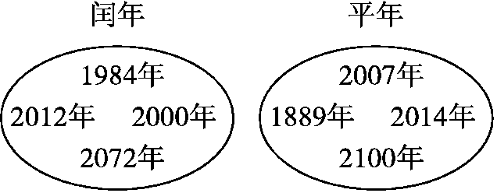
四、

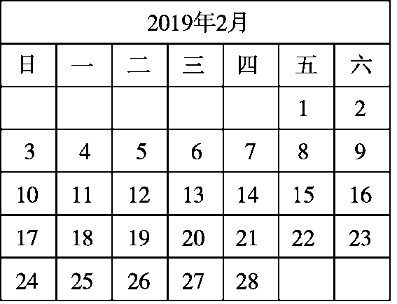
五、

六、1.105分＝1时45分
17时30分＋1时45分＝19时15分
答：比赛19：15结束。
2．31－25＋1＝7(天)
7＋12＝19(天)
19＞18
答：2018年9月12日牛奶不能喝。
[点拨]算经过了多少天，别忘了要加1。
3．(1)11：30－7：30＝4小时
6：20－2：30＝3小时50分
4小时＋3小时50分＝7小时50分
答：王师傅一天工作7小时50分。
(2)下午2时30分＝14时30分
14时30分－11时30分＝3小时
答：王师傅中午可以休息3小时。
4．112÷8＝14(天)
31－18＋1＝14(天)
答：9月1日前她能看完这本书。
5．(1)每天共有7个班次。
[点拨]可以先完成第(2)小题中的表格，再回答第(1)小题。也可以列式计算：12：00－3：25＝8小时35分，8小时35分＋9小时25分＝18小时，18÷3＋1＝7(个)。
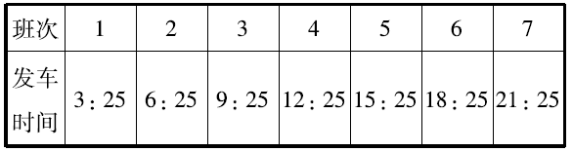
(2)

